每天少開半小時的冷氣（1000W）  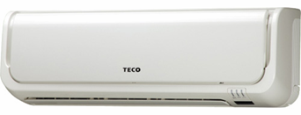  一個月就可...  - 減少15度電  - 省下45元  - 減少9.54公斤的CO2 | 你可以這樣做...  - 利用清晨餘冷提前半小時關掉冷氣。  - 每調高1度就可省下6%的電力，利用電扇加強冷空氣對流。  - 定期清洗空氣濾網，維持冷氣機運轉效率。
每天少用半小時的電鍋（十人份，800W）  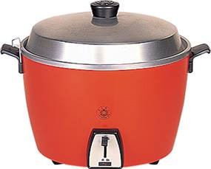  一個月就可...  - 減少12度電  - 省下36元  - 減少7.632公斤的CO2 | 你可以這樣做...  - 煮飯前將米洗好浸泡約30分鐘後再煮。  - 將欲加熱的飯菜以層層相疊的方式同時蒸煮可有效減少電鍋使用次數。  - 保溫時間不宜過久，遺免產生異味。
每天少用一小時的電腦（桌上型，350W））  一個月就可...  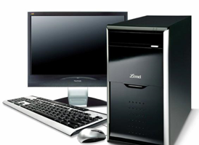  - 減少10度電  - 省下30元  - 減少6.36公斤的CO₂ | 你可以這樣做...  - 不使用時記得關掉電源，別只是關掉螢幕或設定休眠狀態，主機加螢幕的待機耗電量可高達家庭用電的11%。  - 容易被遺忘的數據機別忘了隨手關掉。
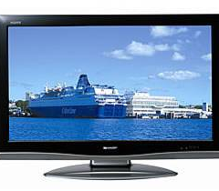  每天少看兩小時的電視（32吋液晶，200W）  一個月就可...  - 減少12度電  - 省下36元  - 減少7.632公斤的CO2 | 你可以這樣做...  - 看電視前先查閱節目表，避免耗費轉台時間。  - 遙控器切斷電源仍會處於待機狀態，出門或就寢前將主電源關閉。  - 調整音量及螢幕亮度至適當大小也能省電唷！
每天少開四小時的電燈（螺旋式四盞，23W）  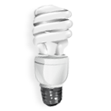  一個月就可...  - 減少11度電  - 省下33元  - 減少6.996公斤的CO₂ | 你可以這樣做...  - 多採用自然光，定期擦拭燈具維持高照明效度  - 依需求搭配使用局部照片與全般照明，並於開關處貼上照明區域位置識別標籤，正確開關燈。  - 隨手關燈，家人集合至同一場域活動。
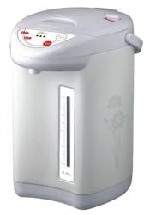  每天少開八小時的電熱水瓶（43W）  一個月就可...  - 減少10度電  - 省下30元  - 減少6.36公斤的CO₂ | 你可以這樣做...  - 出門或就寢前將將插頭拔掉。  - 燒好的開水裝於保溫器具中，避免重覆煮沸。  - 使用有個別斷電開關的延長線，只要關掉對應的插座電器就可省下不少電源。
說明：CO2係數為0.63/度、電費平均每度3元

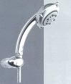  浴室：少沖1.5分鐘澡  每天就可...  - 減少22.5公升的水  每年就可...  15公升/分鐘  - 省少8212公升的水＝8.21度  - 省下82.1元  - 減少1.64公斤的CO₂ | 你可以這樣做...  - 確認管線是否有壞損或漏水。  - 換裝省水蓮蓬頭。  - 用肥皂代替化學合成清潔劑。  - 利用鬧鐘，提醒自己縮短淋浴時間。  - 改用水桶，控制自己的用水量。  - 家人在固定時間內洗澡。  - 於必要時再開蓮蓬頭。
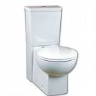  廁所：少沖2次馬桶  每天就可...  - 減少24公升的水  12公升/次  每年就可...  - 省下8,760公升的水=8.76度  - 省下87.6元  - 減少1.752公斤的CO₂ | 你可以這樣做...  - 確認馬桶是否有裂損。  - 換裝省水馬桶或兩段式沖水系統。  - 不必每次使用完後沖水。  - 水箱中放置寶特瓶或磚塊。  - 用水桶收集淋浴水、除濕機和冷氣機的  水、雨水或洗菜水，供馬桶使用。
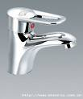  廚房：少用2分鐘水龍頭  每天就可...  - 減少24公升的水  12公升/分鐘  每年就可...  - 省下8,760公升的水=8.76度  - 省下87.6元  - 減少1.752公斤的CO₂ | 你可以這樣做：…  - 確認水龍頭及管線是否有裂損  - 加裝省水墊片或換裝省水水龍頭  - 洗菜水、煮麵水、洗碗水可重複利用  - 碗盤可先用不要的破布或衛生紙擦拭，減  少去除油膩所需的水量。  - 用環保清潔代用品（如肥皂、小蘇打等…）  取代化學合成洗劑。  - 利用水桶控制用水量。
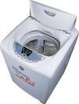  陽台：每星期少洗一次的衣服  平均每天就可...  - 減少40公升的水  每年就可...  28公升/公斤  - 省下14,600公升的水=14.6度  - 省下146元  - 減少2.92公斤的CO₂ | 你可以這樣做：…  - 換裝省水洗衣機  - 用環保清潔代用品（如肥皂、小蘇打等…）  取代化學合成洗劑。  - 較不髒污的衣物可先用手洗，再用洗衣機  清洗，並視情況調節水位及時間。  - 累積一定數量衣物後再清洗
說明：CO2係數為0.2/度，一度水＝1000公升，水費每度10元

